«SUB.2 - πολιτιστικη εγνατια οδοσ»

Το έργο «SUB.2 - Πολιτιστική Εγνατία Οδός» εντάχθηκε στο Ταμείο Ανάκαμψης και Ανθεκτικότητας με Κωδικό ΟΠΣ ΤΑ 5150091, προϋπολογισμό 500.000 € ευρώ και χρηματοδότηση από το Πρόγραμμα Δημοσίων Επενδύσεων (ΠΔΕ) 2022, στη ΣΑΤΑ 014. Πρόκειται για ένα από τα πέντε (5) Υποέργα της Δράσης του ΥΠΠΟΑ με τίτλο “Πολιτιστικές διαδρομές σε εμβληματικούς αρχαιολογικούς χώρους”.
Η Εγνατία Οδός, o σπουδαίος στρατιωτικός και εμπορικός δρόμος της αρχαιότητας που διέσχιζε τη Μακεδονία και τη Θράκη, έπαιξε σημαντικό ρόλο στην τύχη της Ρώμης, του Βυζαντίου και της Οθωμανικής Αυτοκρατορίας. Αρχαιολογικοί χώροι και μνημεία όλων των εποχών από την αρχαιότητα μέχρι τους νεότερους χρόνους, αποτελούν αψευδείς μάρτυρες της διαχρονικής ανάπτυξης των περιοχών από τις οποίες περνούσε ο δρόμος, της ανταλλαγής ιδεών και της διάδοσης καλλιτεχνικών ρευμάτων. Η διαδρομή της αρχαίας Εγνατίας ταυτίζεται σε μεγάλο βαθμό, στο ανατολικό της κυρίως τμήμα, με τη σύγχρονη Εγνατία.
Το έργο της Διεύθυνσης Βυζαντινών και Μεταβυζαντινών Αρχαιοτήτων αφορά στο σχεδιασμό μιας πολιτιστικής διαδρομής περιήγησης, που διατρέχει την Ήπειρο, τη Μακεδονία και τη Θράκη. Στο πλαίσιο αυτό επιλέγονται σημαντικές θέσεις αρχαιολογικού ενδιαφέροντος διαχρονικής σημασίας κατά μήκος της αρχαίας Εγνατίας οδού αλλά και του σύγχρονου δρόμου, ενώ συμπληρωματικά συλλέγονται πληροφορίες που αφορούν στο νεώτερο και σύγχρονο πολιτισμό και το φυσικό περιβάλλον. Η πολιτιστική διαδρομή περιλαμβάνει: α) το ίχνος της ίδιας της αρχαίας οδού, β) επιλεγμένους αρχαιολογικούς χώρους και μνημεία που εντοπίζονται στην πορεία της, από την Τραϊανούπολη, την Αναστασιούπολη και τους Φιλίππους, μέχρι την Πέλλα και την Φλώρινα, καθώς και γ) θέσεις ή σύνολα μνημείων πέριξ του άξονα της σύγχρονης Εγνατίας, από τα μνημεία της Βέροιας και της Κοζάνης, μέχρι τα Ιωάννινα και τον ιστορικό χώρο του Σουλίου. Τα σημεία πολιτιστικού ενδιαφέροντος που επιλέγονται ως βασικοί σταθμοί της πολιτιστικής διαδρομής είτε συνιστούν ήδη δημοφιλείς προορισμούς, είτε έχουν δυναμική ποιοτικής τουριστικής αξιοποίησης.
Η πολιτιστική διαδρομή φιλοδοξεί να ταξιδέψει τον επισκέπτη στο χώρο και το χρόνο, αναδεικνύοντας τον κομβικό ρόλο της αρχαίας Εγνατίας για την οικιστική, οικονομική και πολιτιστική ανάπτυξη των περιοχών του βορειοελλαδικού χώρου. Στο πλαίσιο του έργου θα πραγματοποιηθεί καταγραφή–επιστημονική τεκμηρίωση της διαδρομής, με παράλληλη συλλογή των απαραίτητων πληροφοριών για αρχαιολογικούς χώρους και μνημεία -σταθμούς της διαδρομής, παραγωγή υλικού πληροφόρησης (οδηγοί/φυλλάδια, πινακίδες), καθώς και οργάνωση δράσεων ενημέρωσης του κοινού. Επιπλέον, θα υλοποιηθούν σημειακές επεμβάσεις ευπρεπισμού-ανάδειξης σε επιλεγμένους χώρους της διαδρομής, όπου αυτές είναι απαραίτητες για τη διευκόλυνση και την ασφάλεια της επιτόπου επίσκεψης.
Οι δράσεις που θα αναπτυχθούν αποβλέπουν στην αναβάθμιση των παρεχομένων στους επισκέπτες υπηρεσιών, συμβάλλοντας στην βελτίωση της επισκεψιμότητας, την ενημέρωση και πληροφόρηση του κοινού, καθώς και την προετοιμασία του απαραίτητου υλικού για την υλοποίηση ψηφιακών διαδραστικών εφαρμογών.
Κατά τη διάρκεια υλοποίησης του έργου θα δημιουργηθούν νέες θέσεις εργασίας και θα προσληφθεί επιστημονικό προσωπικό, ενισχύοντας την οικονομία τόσο μέσω της απασχόλησης όσο και με την ανάθεση υπηρεσιών και προμηθειών. Καθώς ο πολιτισμός εν γένει και οι πολιτιστικές διαδρομές ειδικότερα είναι γενικά αποδεκτό ότι αποτελούν κινητήρια δύναμη στην βιώσιμη, οικονομική, περιβαλλοντική και κοινωνική ανάπτυξη της χώρας, η δράση αναμένεται να συμβάλει στην ενίσχυση του τουρισμού, στην προβολή των πολιτιστικών αξιών των επιλεγεισών περιοχών, στην ενίσχυση των τοπικών και υπερτοπικών οικονομιών και της απασχόλησης, αλλά και στην δημιουργία ευκαιριών για πολιτιστικές συνέργειες σε εθνικό και διεθνές επίπεδο.

Το έργο/δράση υλοποιείται στο πλαίσιο του Εθνικού Σχεδίου Ανάκαμψης και Ανθεκτικότητας «Ελλάδα 2.0» με τη χρηματοδότηση της Ευρωπαϊκής Ένωσης – NextGenerationEU.

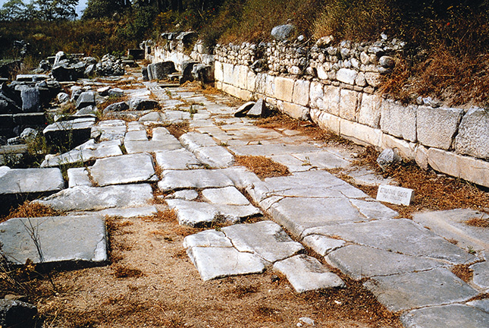
Φίλιπποι, Εγνατία οδός στο ύψος του Οκταγώνου (Αρχείο 12^{ης} Εφορείας Βυζαντινών Αρχαιοτήτων/ΥΠΠΟΑ)

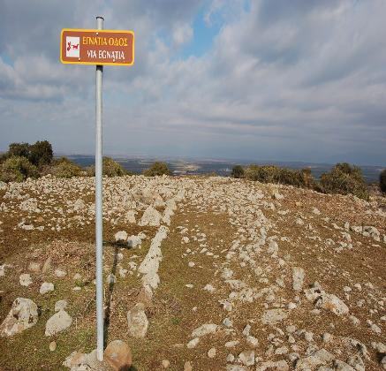
Σωζόμενο τμήμα της Εγνατίας Οδού μεταξύ των Νομών Ροδόπης και Έβρου (odysseus.culture.gr / ΥΠΠΟΑ)

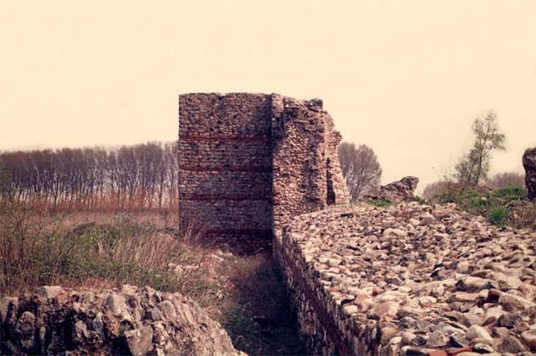
Αναστασιούπολη-Περιθεώριον, οχυρωματικός περίβολος με σωζόμενο πύργο (odysseus.culture.gr / ΥΠΠΟΑ)

